BATALLA DE MEDINA DE RIOSECO O DEL MOCLÍN
(14 de julio de 1808)
2.º parte
Juan María Silvela Miláns del Bosch
Coronel retirado de Caballería
4.- LOS EJÉRCITOS DE CASTILLA Y GALICIA QUE INTERVENDRÁN EN LA BATALLA DE MEDINA DE RIOSECO.

4,1.- El Ejército de Castilla

El general Cuesta había conseguido retirarse a Benavente sin ser perseguido y allí se dedicó a reunir y reorganizar su pequeño ejército el resto del mes de junio. Al tiempo, inició el reclutamiento de soldados en la propia comarca y a pedir refuerzos a las Juntas de Asturias y Galicia. Pronto empezaron a llegar algunas ayudas; de León, recibiría un batallón de estudiantes y, de Asturias, el Regimiento de Covadonga, articulado en tres batallones formados por voluntarios de El Principado. Parece ser que llegó a disponer de 9.000 combatientes¹⁴. Además, logró reunir a 560 jinetes que habían estado en la derrota de Cabezón (porque escribir: "participado", es mucho decir); sin embargo, no pudo recuperar ni siquiera una pieza de artillería. De la instrucción de los recién reclutados, se encargó el jefe de su estado mayor, el teniente coronel José Zayas, que los agruparía en unidades denominadas tercios.

Habiéndose hecho cargo el general Blake del Ejército de Galicia, Cuesta le escribió una carta el 24 de junio para expresar su malestar por la presencia en Palencia de una escasa fuerza francesa que se dedicaba a devastar la zona. Añadía que era necesario atacarle antes de que se reforzara. Para llevar a cabo tal acción, le solicitaba el refuerzo de 12.000 infantes y 12 cañones. Así podría echar a los franceses de Palencia, al tiempo que cortaba la retirada a los 5.000 combatientes del general Merle que habían ocupado Santander. Añadía como argumento que la mejor defensa de Galicia consistía en fijar y derrotar a las unidades francesas lejos de los límites de la región. Mientras, Blake podría seguir con la preparación e instrucción del resto de su Ejército. Cuatro días más tarde, Zayas entregaría la petición de Cuesta a Blake en Villafranca del Bierzo. La respuesta del recién ascendido a general fue negativa, pues tenía orden de la junta gallega de no ceder ninguna unidad de su Ejército para auxiliar a las fuerzas de las regiones vecinas. Aun así, recomendó al teniente coronel que fuera a la Coruña y ante la propia Junta de Galicia presentara la petición.

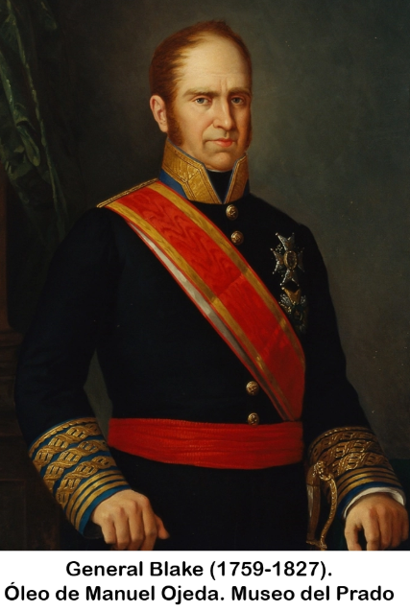

En la capital gallega, el teniente coronel conseguiría el apoyo solicitado por Cuesta y la resolución, firmada el 1 de julio, sería comunicada a Blake dos días más tarde. Se le ordenaba que siguiera el plan de maniobra previsto por el Capitán General de Castilla la Vieja, pero se le hacían varias advertencias en documento reservado, que se exponen a continuación. En primer lugar, que lo llevara a cabo sin comprometer la seguridad de la región gallega y que del Ejército de Galicia es VE. el jefe; además, le exigía que las operaciones se llevaran a cabo siempre conservando VE. la autoridad; y, por último, que no dudara en replegarse hacia Galicia en caso de desgracia. Son frases que dejan entrever claramente que la Junta de Galicia desconfiaba del patriotismo de Cuesta¹⁵ por haber esperado demasiado tiempo en sublevarse contra el invasor.

De este veterano general podría decirse que era demasiado severo y rígido, poco conciliador e incluso que no tenía talento, pero dudar de su patriotismo era lo último que se podría afirmar. Napoleón había ofrecido a Cuesta el virreinato de Méjico y no lo había aceptado e incluso había intentado convencer a Fernando VII de que no saliera de España. Era, por otra parte, muy querido por sus subordinados, ya que se le consideraba austero, recto y justo, tenía muchísima experiencia, tanto de combate como de mando de grandes unidades, y el valor acreditado.

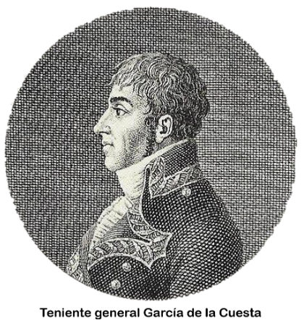

Las consideraciones gallegas eran típicamente españolas, propias de nuestro carácter individualista, que en el caso que nos ocupa iban a ser nefastas para el desarrollo de la batalla de Medina de Rioseco en sentido favorable a nuestras fuerzas.

4,2.- El Ejército de Galicia

La Junta de Galicia, una vez consolidada la sublevación, tomó inmediatamente las medidas necesarias para formar un gran ejército con las unidades que estaban de guarnición en la región, las tropas que se pudieron recuperar de la expedición al norte de Portugal y el intenso reclutamiento que se iba a llevar a cabo. Con los nuevos reclutas obtuvieron cerca de 14.000 combatientes más y de esta forma llegaron a reunir unos 40.000 hombres. De la organización e instrucción del nuevo Ejército de Galicia se encargó el Capitán General de Galicia, teniente general Antonio Filangieri, quién nombró al brigadier graduado Blake¹⁶ jefe de su Estado Mayor, lo que le obligó a dejar el mando del regimiento de Voluntarios de la Corona.

Concentradas todas las unidades en Lugo, el teniente general llegó a contar con 56 batallones, encuadrados en seis divisiones; sin embargo, apenas consiguió reunir tres escuadrones de Caballería; y, con respecto a Artillería, sólo pudo disponer de 10 cañones. En principio, Filangieri pensó que los franceses, una vez ocupada Valladolid, podrían dirigirse a atacar la región gallega desde la citada ciudad castellana y por el sureste de la provincia de Lugo. Para evitar cualquier sorpresa en esa dirección, ordenó ocupar los Montes de Cebreiro y su puerto de Piedrafita. Cuando se enteró del abandono de Valladolid por parte de las unidades francesas, se decidió a cruzar Los Ancares y entrar en la provincia de León para establecerse en el valle del Bierzo. Allí llegó el 19 junio e instaló su cuartel general en Villafranca. Pero, al día siguiente, la Junta le comunicó por escrito su relevo como jefe del Ejército de Galicia. Fue sustituido por Blake, al que, ipso facto, se le ascendía a teniente general, sin pasar por los empleos de brigadier efectivo y mariscal de campo. El motivo que dieron para tomar tal decisión fue la avanzada edad de Filangieri y su mala salud; para compensarle, se le nombraba consejero militar de la junta y se le ordenaba volver a La Coruña. Pero lo que de verdad perseguían los junteros era disponer de un jefe que les estuviera agradecido y les obedeciera en sus propósitos.

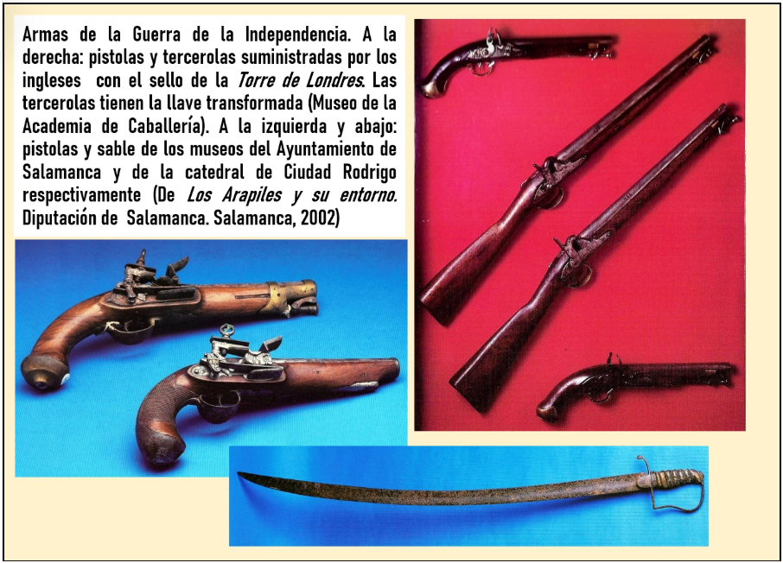

Filangieri aplazaría su marcha por empeñarse en entregar el mando a su sustituto debidamente, pues Blake estaba reconociendo los puertos de Manzanal y Foncebadón. Tal retraso, le resultaría fatal, ya que el día 24 de junio sería asesinado por unos reclutas del regimiento de Voluntarios de Navarra, amotinados por la falta de alimentos. El recién ascendido a teniente general regresó de inmediato y llevó a cabo la represión oportuna y severa que correspondía, además de dar las órdenes necesarias para que no se volvieran a repetir hechos tan luctuosos.
Blake, el 27 de junio, reorganizó el Ejército de Galicia y encuadró a las unidades que ya consideraba adiestradas para combatir en cuatro divisiones y una vanguardia. En total dispuso de 24.900 infantes y 150 jinetes. Además, conseguiría reunir 22 cañones más. El resto de los reclutados, cerca de 15.000 hombres, permanecerían en Lugo completando su instrucción. Inmediatamente, ocupó los puertos de Manzanal y Foncebadón para cerrar las entradas a Galicia por el Bierzo. Planeaba dirigirse a Zamora al amparo del curso del río Esla. Desde allí, tendría dos opciones; bien marchar a Valladolid por Toro y Tordesillas o ir a Madrid por Salamanca, Ávila, Villacastín y Alto del León. Confiaba en que Cuesta pudiera sujetar a las unidades francesas del Cuerpo de Observación de los Pirineos Occidentales que ocupaban Burgos, Santander y Palencia.
Recibida la orden de la Junta de Galicia de apoyar a Cuesta y seguir su plan, Blake daba el 4 de julio la orden a su Vanguardia de iniciar la marcha para adentrarse en la provincia de León, a la que debían seguir sucesivamente las divisiones primera, tercera y cuarta. La segunda se quedaría estacionada en el puerto de El Manzanal para proteger la retirada¹⁷, en el caso de sufrir una derrota. Blake, al día siguiente, llegó a Astorga y, en otra jornada más, logró establecer su cuartel general en La Bañeza. Desde allí, se desplazó a Benavente para entrevistarse con Cuesta. Quería, cuanto antes, conocer en detalle el plan de maniobra planeado por el Capitán General de Castilla e intentar llegar a un acuerdo.
En Benavente, Cuesta le expuso efectivamente su proyecto de maniobra. Consideraba que debían progresar juntos por Villalpando y Medina de Rioseco hasta Valladolid. Desde esta última capital castellana, progresarían con el flanco norte protegidos por el río Pisuerga hasta ocupar Magaz y Torquemada. De esta forma cortarían la comunicación de Lasalle, establecido en Palencia, con Burgos. Estos movimientos tendrían que realizarse a la mayor velocidad posible, para evitar que, reforzado Lasalle, se decidiera a marchar hacia Medina de Rioseco, desde Palencia, para cortarles la retirada. La decisión de no ir directamente hacia Palencia era acertada, pues la Caballería imperial podría maniobrar sin dificultades en una zona extensa, abierta y sin obstáculos de envergadura como era la comarca de Tierra de Campos. Tanto Cuesta como Blake carecían de los jinetes suficientes para enfrentarse con tales unidades de elite en terreno tan favorable a sus acciones.
Blake no se opuso a este plan, pero, siguiendo las directrices de la Junta, no reconocería a Cuesta como jefe de ambos ejércitos. Sólo admitió que coordinaría sus movimientos con el de Castilla. No era fácil que hubiera habido sintonía entre los dos generales. Cuesta era un veterano militar de carácter duro y terco, muy ordenancista y poco flexible; además, llevaba de teniente general ya 13 años. Blake había ascendido a ese empleo hacía sólo 18 días; por ello, no podía extrañar que Cuesta no consintiera en ceder la dirección de las operaciones a un jefe tan moderno y sin experiencia en el mando de grandes unidades. No se entendieron, por tanto, ni en aquel momento ni en la ejecución del plan de maniobra; tampoco durante el desarrollo de la batalla de Medina de Rioseco, causa principal de su derrota, como se verá más adelante.
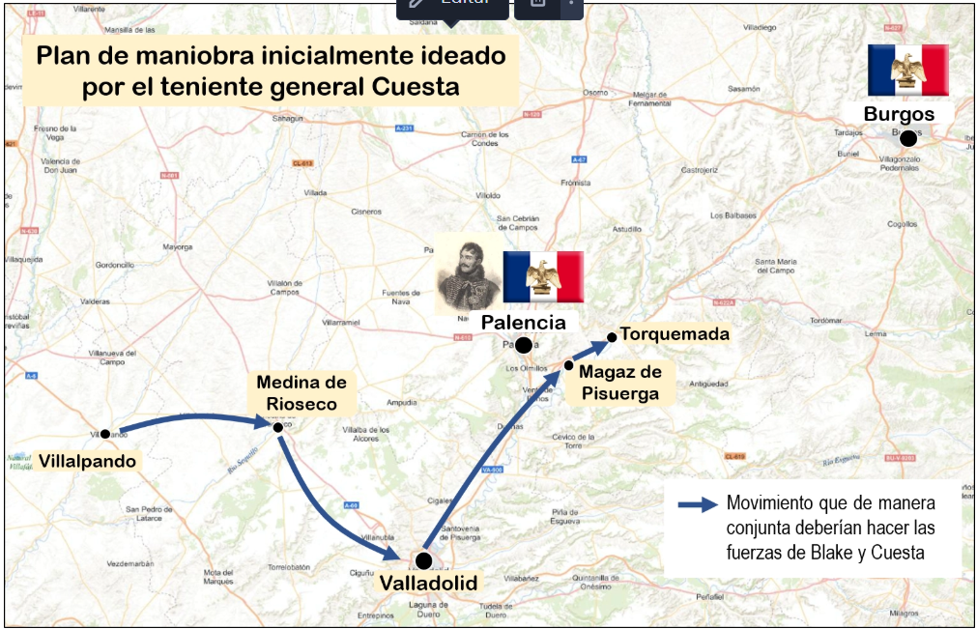
Además, el nuevo teniente general dejaría a su 3.ª división en Benavente, al mando del brigadier M. Fabro, para asegurar todavía más la retirada. De esta forma perdería 4.400 combatientes más y contaría con cinco cañones menos. En total, entre lo dejado en el citado pueblo de Zamora y en el puerto de El Manzanal, iban a participar en la batalla algo más de 16.000 infantes y 24 cañones, cifra que ni siquiera suponía la mitad de su Ejército.

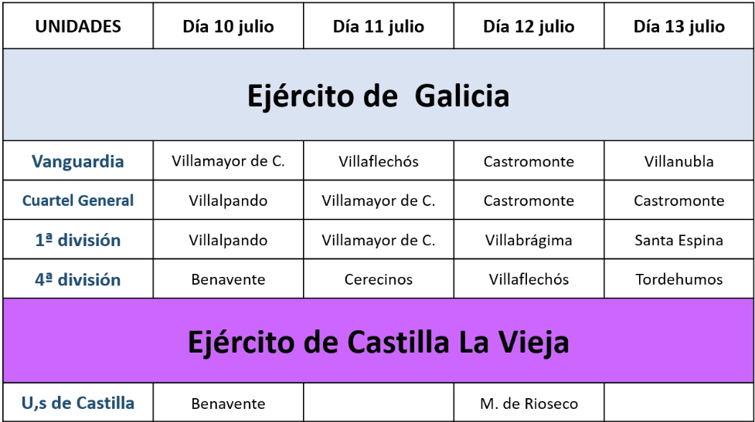
Reproducción de un cuadro expuesto en el trabajo inédito,
realizado por el Cor. de Caballería José Fernández García titulado: Batalla del Moclín.

En el cuadro adjunto, se expone las sucesivas etapas del movimiento de los ejércitos de Galicia y Castilla la Vieja hasta el día 13 de julio.

Era evidente que Blake no pensaba empeñarse demasiado en la lucha contra el francés y estaba dispuesto a retirarse al menor contratiempo. Con todas estas reservas mentales, iniciaría la marcha hacia Valladolid con desesperante lentitud.

5.- LOS MOVIMIENTOS PRELIMINARES E INMEDIATOS A LA BATALLA DEL EJÉRCITO FRANCÉS Y DE LOS EJÉRCITOS DE CASTILLA Y GALICIA.

5,1.- Las disposiciones previas adoptadas por Bessières.

Informado el mariscal francés de la gran concentración de unidades del Ejército de Galicia en la zona de Villafranca del Bierzo y de las actividades del general Cuesta en Benavente, ordenó el 2 de julio que las brigadas de Sabathier y Ducos abandonaran Santander y marcharan por Reinosa a reforzar a Lasalle en Palencia. Por otra parte, Napoleón, igualmente alarmado, mandó al mariscal Savary que organizara una columna en Madrid, para impedir que, desde la zona central, ninguna fuerza enemiga pudiera interponerse entre Burgos y la capital.

Tres días después, Bessières ordenaría al general Mouton que, con una de las brigadas de su división, la del general Reynaud, se dirigiera a Burgos desde Vitoria; la otra debía permanecer en la capital alavesa para acompañar y proteger al rey José I en su próxima marcha hacia Madrid. El 9 de julio, el general Merle llegaría a Burgos con su división; Santander quedaba liberada por tanto de la ocupación francesa.

Al día siguiente, el mariscal salió de Burgos hacia Palencia con todas las unidades de su cuerpo de ejército reunidas, excepto la brigada del general Rey (División de Mouton) que permaneció en Vitoria. A la ciudad del río Carrión llegó el día 12, dispuesto a enfrentarse a los ejércitos de Castilla y Galicia. Bessières, que estaba bien informado de los movimientos enemigos, no dudó en dirigirse a Rioseco para sorprender allí al Ejército de Castilla y cortar la retirada al de Galicia, que suponía a 40 kilómetros al sur, próximo a Valladolid. Sin embargo, Blake, en su lentísima y precavida marcha, no había progresado tanto, pues su vanguardia no había rebasado todavía Villanubla.

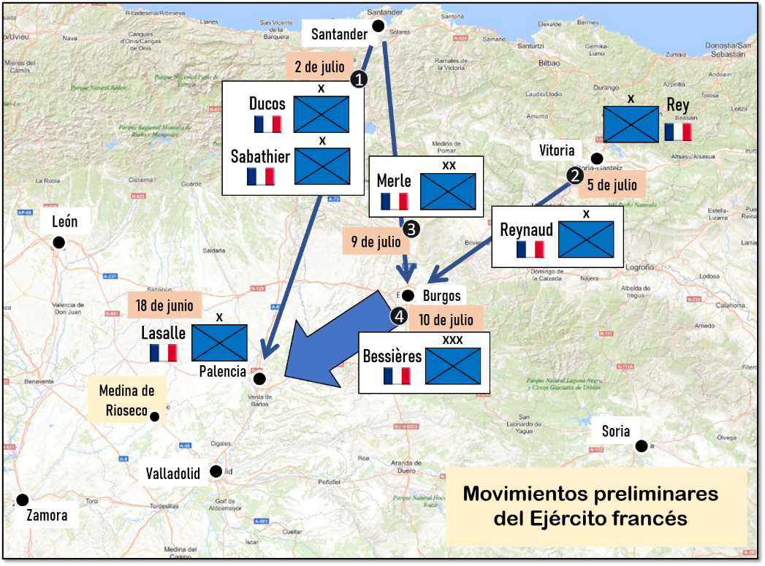

En la mañana del día 11, Bessières ya tenía posicionado a su cuerpo de ejército entre Ampudia y Torremormojón. Asentado en la zona citada y a unos 20 kilómetros de Medina de Rioseco, envió patrullas de Caballería por los caminos que se dirigían hacia Valladolid, con la idea de engañar a los generales españoles y que dedujeran que los atacaría desde la capital castellana. El día 13, iniciaba la aproximación desde estas poblaciones hacia Rioseco.

Marchaba con la división del general Lasalle en vanguardia, integrada por las brigadas de Caballería del general Colbert y la de Infantería del general Sabathier. El grueso progresaba articulado en dos columnas. A las 02,00 horas del día 14, una de las columnas, formada por la brigada Reynaud de la división del general Mouton, compuesta con soldados veteranos y muy experimentados en el combate, marchaba por el camino que unía Torremormojón con Palacios de Campos y Medina de Rioseco y que, al final, dejaba al sur el páramo de Valdecuevas, actualmente llamado de San Buenaventura. La otra columna, que estaba formada por la división del general Merle, mucho más numerosa que la brigada Reynaud, pero con soldados bisoños, avanzaba más al sur, por el camino de Ampudia a Palacios de Campos y seguiría por la Vega del Juncal. A retaguardia y como reserva, progresaban por el primer camino citado, las unidades de Caballería de la Guardia Imperial y un regimiento de fusileros de Infantería de la misma procedencia¹⁸.
5,2.- Los movimientos de los ejércitos de Galicia y Castilla

El 13 de julio sería un día perdido por los generales Cuesta y Blake; temían que Valladolid estuviera ya ocupada por Bessières, a causa de la tardanza en llegar a la zona de Medina de Rioseco, pero no era así. De todas formas, Cuesta, que permanecía en la ciudad del almirante con su nuevo Ejército de Castilla, sería inmediatamente informado por sus patrullas de guardias de corps de la presencia de unidades francesas entre los pueblos palentinos citados anteriormente; también supo de los reconocimientos efectuados por partidas enemigas hacia Valladolid. Como consecuencia, se mantuvo en la idea de que podrían ser atacados desde esta ciudad castellana, pero decidió esperar a desplegar hasta informarse con certeza de las verdaderas intenciones de Bessières. Esto indica que no estaba seguro de la dirección que traería el enemigo y prefería esperar a tomar una decisión sobre el despliegue de su ejército; con todo, se reafirmó en que era prioritario defender Rioseco.

Blake asumió la hipótesis errónea de que el enemigo atacaría desde Valladolid. Inexplicablemente, no se le ocurrió enviar exploradores a caballo para comprobarlo desde Villanubla, donde ya había llegado su Vanguardia; hubiera sido fácil, pues dispuso tiempo de sobra para ello. Llegó a reconocer en su diario de operaciones que no tenía ni idea de donde estaban los franceses.

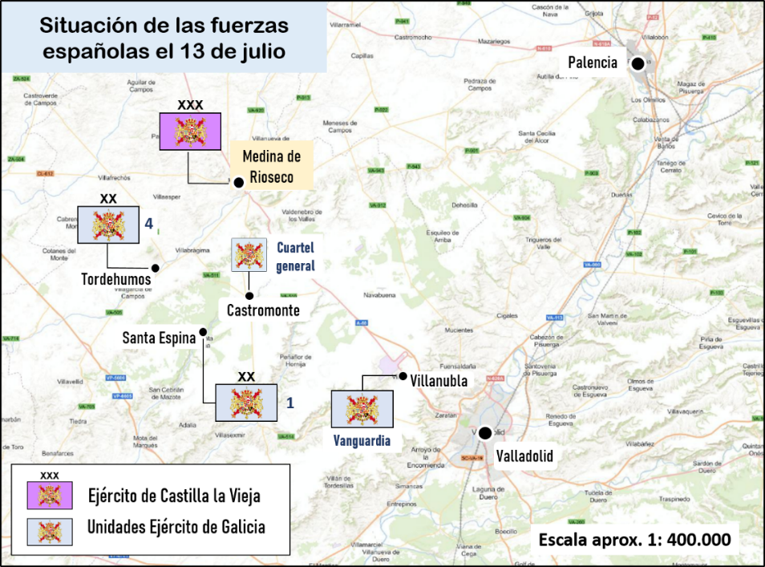

Si ambos generales hubieran constatado la ausencia de tropas francesas en Valladolid, habrían podido ocuparla y Bessiéres, con bastante menos combatientes que ellos, no se hubiera arriesgado a intentar desalojarles de allí; tampoco se habría dirigido a Rioseco para cortarles la retirada hacia Benavente, pues difícilmente en la ciudad de los almirantes obtendría los suministros y avituallamientos necesarios para mantenerse mucho tiempo; sin embargo, Cuesta y Blake sí que podrían cortarle su comunicación con Burgos, cuya seguridad había sido señalada por Napoleón como prioritaria. Era, por tanto, muy probable que el mariscal se decidiese a retroceder de nuevo hasta Palencia y allí se hubiera dispuesto a enfrentarse contra los ejércitos de Castilla y Galicia.

Cuesta informaría a Blake de la situación del enemigo. Este último decidió entonces que sus divisiones 1.ª y 4.ª se trasladasen desde donde estaban, La Santa Espina y Tordehumos, a las proximidades de Rioseco, concretamente al suroeste de la ciudad. También ordenó a la Vanguardia, situada ya en Villanubla, que retrocediera para reunirse con las divisiones.

Ambos generales se entrevistaron en Rioseco y, a la caída de la tarde, subieron al páramo de Valdecuevas a caballo. Reconocieron la zona, pero tampoco llegaron a concretar un plan de maniobra. Blake, obsesionado de que Bessières hubiera llegado ya a la capital castellana y podría sorprender a su Vanguardia, saldría a las 12,00 de la noche por el camino de Valladolid hacia las alturas existentes al sur de Rioseco. Quería elegir posiciones para sus divisiones que le permitieran proteger a la Vanguardia, que suponía perseguida por el enemigo. Como corolario a su errónea deducción, ordenaría, a las 02,00 horas del día 14, que la 1.ª y 4.ª divisiones se dirigieran a las alturas del Monte de Sardonedo, entre Valdenebro de los Valles y Valverde de Campos.

En esa misma noche, Cuesta fue advertido por un guardia de corps de que el enemigo progresaba por el camino de Palencia hacia Palacios de Campos y Medina de Rioseco. Efectivamente, el mariscal había ordenado comenzar el movimiento de madrugada a la hora ya citada anteriormente; era concretamente la misma del inicio de las disparatadas marchas y contramarchas ordenadas por Blake. Recibida la información del verdadero eje de progresión de Bessières, Blake se decidió a enviar su 4.ª división a Cuesta, mandada por el marqués de Portazgo, ya que el Capitán General de Castilla le había insistido en que retrocediera para defender Rioseco. Menos mal que, lleno de dudas sobre la dirección de avance del enemigo, había mandado, con anterioridad y precavidamente, al batallón del Regimiento de Infantería Ligera de Voluntarios de Navarra a situarse al oeste del Páramo de Valdecuevas, para no verse sorprendido en esa dirección. El jefe del Ejército de Galicia, una vez acogida la Vanguardia, que desde luego no había sido perseguida, subiría con la vanguardia y la 1.ª división al límite sureste del páramo de Valdecuevas en contramarcha forzada durante la madrugada del día 14. Allí desplegaría, pues todavía estaba temeroso de que podría ser atacado desde Valladolid. Es decir, tuvo a su ejército en continua marcha nocturna a paso forzado durante toda la noche del día 13 al 14; esfuerzo inútil en vísperas de una batalla que iba a tener consecuencias desastrosas. Se puede afirmar que las dos grandes unidades, que conservaba bajo su mando directo, recorrieron de 25 a 30 kilómetros entre la tarde del día 13 y la madrugada del 14; la 4.ª división algo menos, entre 20 y 25 kilómetros.

En cambio, el general Cuesta estaba todavía en Rioseco en la madrugada del día 14 y, según había convenido con Blake, le esperaba en la casa donde se había instalado para decidir conjuntamente el despliegue a adoptar. Pero recibió entonces la noticia de que el jefe del Ejército de Galicia había vuelto del monte Sardonedo y se había situado en lo alto de la Montaña, por lo que ordenó a su Ejército de Castilla desplegar sobre el camino real a la izquierda de la misma montaña, en la llanura que se extiende al este de Rioseco. Al salir, se encontró con la 4.ª división que venía a reforzarle con cinco cañones y una batería a caballo con cuatro piezas.

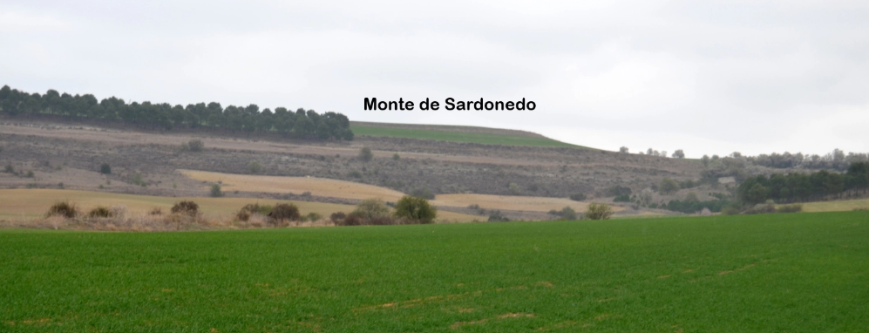
Vista del Monte de Sardonedo desde el norte y sobre la carretera de Medina de Rioseco a Valladolid (foto del autor)

Los dos generales españoles no habían conseguido ponerse de acuerdo y adoptaron una articulación disparatada en sendos núcleos separados a una distancia de cerca de dos kilómetros; sin verse el uno al otro, difícilmente podrían apoyarse mutuamente. Anularon de esta forma la gran superioridad en el número de combatientes desplegados. Algunos especialistas quitan importancia a esta disposición de los dos ejércitos con el argumento de que también los franceses debieron atacar con igual separación. No han tenido en cuenta, en primer lugar, que disponían de unas unidades mucho más adiestradas y, en segundo lugar, que por el norte se limitaron a fijar al Ejército de Castilla, mientras que por el sur insistirían en el ataque hasta derrotar por completo al Ejército de Galicia.

Al amanecer del día 14, unos guardias de corps fueron desalojados de Palacios de Campos por los exploradores franceses. Los citados jinetes pertenecían a una pequeña patrulla que fue sorprendida en dicho pueblo. Los imperiales hablan de 200 guardias capturados, cifra enormemente exagerada, pues ni siquiera llegaban a ese número los escapados de Madrid que fueron acogidos por Cuesta. Con todo, varios escaparon, pues pudieron avisar rápidamente a los dos generales españoles de la dirección de progresión del cuerpo de ejército de Bessières.

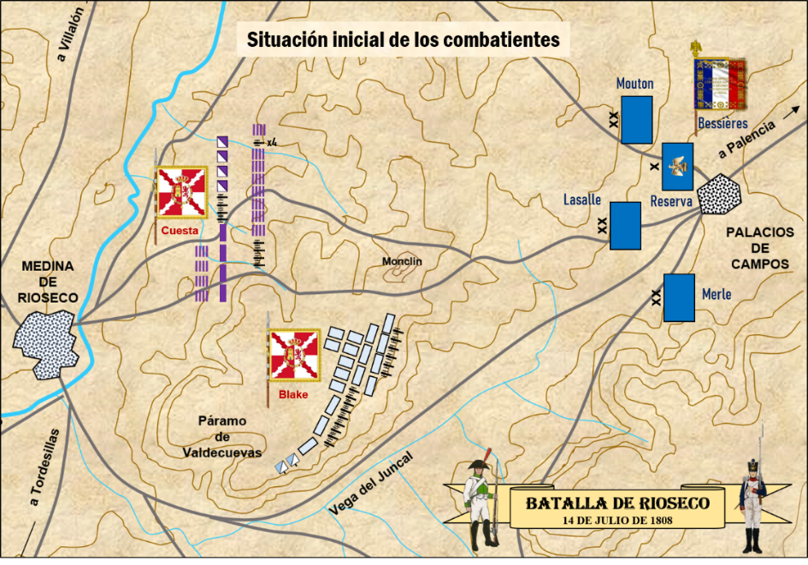

6.- LA BATALLA

6,1.- La actuación del Ejército de Galicia al mando del teniente general Blake.

El 14 de julio de 1808, en el Páramo de Valdecuevas, hoy llamado de San Buenaventura, algo más de 10.500 combatientes, de los cuales 150 eran jinetes, y 16 cañones, al mando del teniente general Joaquín Blake y Joyes¹⁹, se enfrentarían a la brigada de Infantería del general Sabathier, a la división de Infantería del general Merle y a dos regimientos de Caballería (22.º y 10.º de Cazadores), todas estas unidades pertenecientes al Ejército del mariscal Juan Bautista Bessières; sumaban 8.224 soldados, entre los que había 954 jinetes (8 escuadrones) y 16 cañones. Como los españoles se colocaron a la defensiva y los imperiales desplegaron para atacar, estos últimos no cumplieron la regla táctica de tener una superioridad de 3 a 1 en medios. Sin embargo, derrotaron al Ejército de Galicia; intentaremos explicar por qué.

Sobre el páramo, Blake dispuso a sus tropas en tres líneas, más una reserva. En el propio borde oriental se situaron (de norte a sur) los medios batallones de Barbastro, Gerona y Cataluña; era toda la Infantería ligera integrada en la Vanguardia y en la 1.ª División. Con estas unidades entraron en posición cuatro cañones del 4.º Regimiento de Artillería y dos piezas pertenecientes a la Marina. En la segunda línea, se situaron el resto de la Vanguardia al mando del brigadier conde de Maceda. Eran los dos batallones de Granaderos de Galicia y uno más del Regimiento Zaragoza.

En tercera línea formaron, de norte a sur y en columna: el batallón de Blandengues de Buenos Aires; dos batallones del Regimiento Hibernia, el de Mallorca, y el del Regimiento Rey; a continuación, en línea y ya sobre el borde sur del páramo, los tres batallones provinciales de Salamanca, Mondoñedo y Tuy. En este flanco, se instalaron los ocho cañones del 4.º Regimiento de Artillería y dos piezas más de la Marina; debían cubrir con sus fuegos el camino de la Vega del Juncal. Protegían su flanco sur el medio escuadrón de Montesa y la compañía de Dragones de la Reina. En reserva y en columna, se situaron los dos batallones de Granaderos Provinciales.

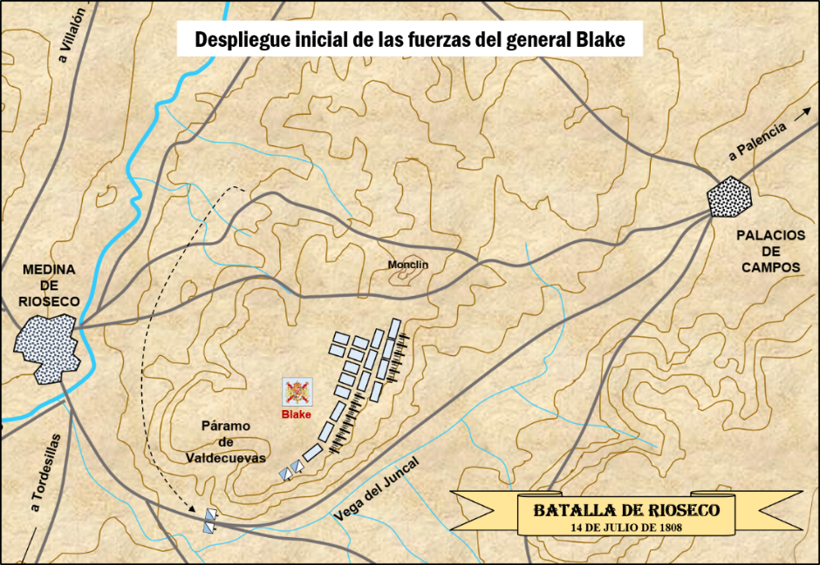

Como se aprecia en el despliegue descrito, Blake todavía se mantenía en la idea de que podía ser atacado por el sur, desde el camino de Valladolid. Desde luego, tal despliegue no era el más adecuado, pues no se había preocupado de ocupar el cerro de El Moclín, dejando al descubierto el flanco izquierdo, especialmente el de la tercera línea. Además, esta línea estaba situada demasiado cerca del segunda, lo que provocaría, como veremos más adelante, que su desorden contagiase a esta última. Tampoco se decidió a que su Infantería ligera se adelantase hasta las alturas existentes delante del páramo en dirección a Palacios de Campos, entre ellos la cota 810, cerro situado a este de Valdecuevas. Por delante de este teso, sólo se situó el batallón de Voluntarios de Navarra. Esta unidad de Infantería estaba agregada al cuartel general del general Blake, aunque pertenecía a la 3.ª división; había desplegado en guerrilla por delante de la citada cota y formaba la cobertura de seguridad del Ejército de Galicia, establecida por el indeciso Blake, por si acaso el ataque francés se producía en esa dirección. Allí había llegado la noche anterior y sería la primera en enfrentarse con los franceses, hacia las 07,00 horas.

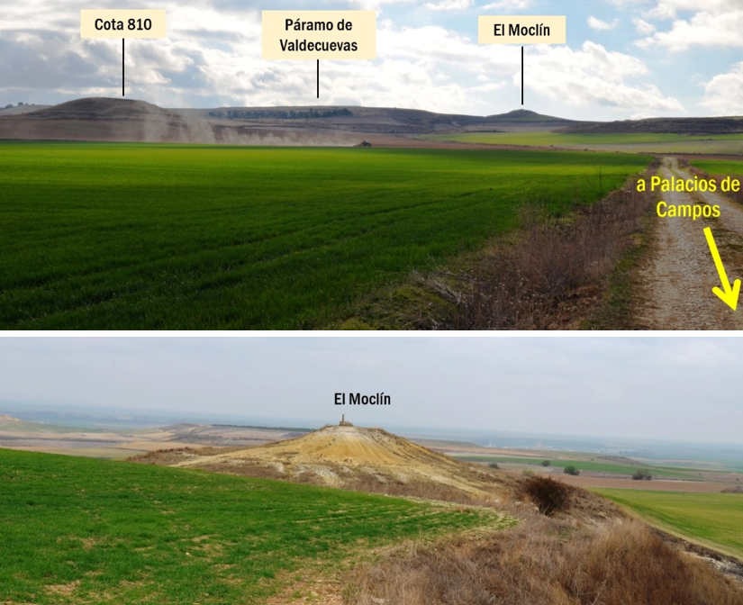
Arriba: vista, desde el camino de Palacios de Campos a Rioseco: cota 810, páramo de Valdecuevas y El Moclín. Abajo: vista de El Moclín desde el Páramo de Valdecuevas, hoy vértice geodésico. Debió ocuparlo Blake (fotografías del autor).
Por otra parte, desde el páramo, no se puede asegurar que Blake pudiera ver la columna de polvo que debían levantar los imperiales. Probablemente, las citadas alturas y el sol, que asomaba aproximadamente hacia las 06,00 horas por detrás de Palacios de Campos en aquellas fechas veraniegas, lo dificultaran. Por tanto, es posible que no pudiera despejar sus dudas sobre la verdadera dirección de ataque del enemigo.
Por su parte, el mariscal Bessières había ordenado comenzar la marcha de aproximación a las 02,00 horas de la madrugada para evitar los calores de julio y planeaba caer sobre las fuerzas reunidas por el capitán general Joaquín García de la Cuesta hacia las 07,00 horas. Suponía que habría mandado desplegar a su Ejército de Castilla la Vieja próximo y al este de Medina de Rioseco. Por supuesto, sin el apoyo del Ejército de Galicia, pues consideraba que Blake se mantenía cerca de Valladolid y a unos 40 kilómetros.

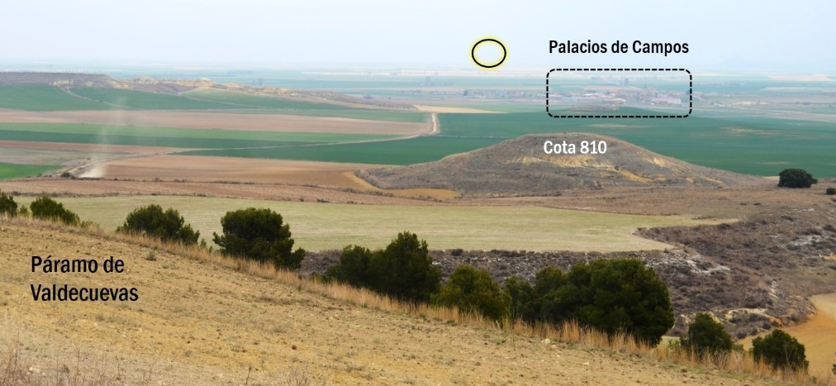
Vista desde el borde oriental de Valdecuevas, de la cota 810 y de Palacios de Campos.
Círculo amarillo, situación del sol en la madrugada (fotografía del autor).

Las columnas francesas progresaban cubiertas por patrullas de la Caballería de Lassalle, desplegadas en guerrilla, pero iban con retraso. Hacia la hora citada y al aproximarse a la cota 810, fueron sorprendidos, tanto los jinetes como los tiradores de la cobertura, por el batallón navarro que les hizo nutrido fuego; sus tiros certeros los detuvo y se produjeron las primeras bajas de las unidades francesas.

Bessiéres ordenaría inmediatamente forzar el paso con la brigada del general Sabathier, pero de nuevo fueron detenidos a pesar del apoyo de los cazadores de Lassalle. Sabathier ordenó entonces a sus ocho piezas que entraran en posición para iniciar el fuego; esto obligaría a la unidad navarra a replegarse sobre la cota 810, que defendió con bravura. Pero, al no poder contar con el apoyo de contrabatería de los cañones propios, que estaban en posición en el borde del páramo, pues el citado cerro dejaba en desenfilada a las piezas franceses, no tuvo más remedio que retirarse y subir a Valdecuevas. Allí entró en posición, alineada con el medio batallón del Regimiento de Infantería Ligera Barbastro en el extremo norte de la primera línea.
Inmediatamente, Sabathier ordenó reanudar el avance por el camino de Palacios de Campos a Rioseco, mientras Merle, con la brigada D'Armagnac en primer escalón y la de Ducos en segundo, progresaba por el camino de la Vega del Juncal. Blake se dio cuenta enseguida de que podía ser rebasado por su flanco derecho y solicitó a Cuesta que le enviara unidades de Caballería que pudieran enfrentarse a los franceses; este, de inmediato, le envió dos escuadrones del Regimiento de Línea Reina (300 jinetes). Blake los situó incomprensiblemente a la entrada al valle de la Vega del Juncal y muy retrasados. Además, para enfrentarse a la división Merle, hizo bascular su despliegue hacia el sur. Con esta variación, la línea formada por la vanguardia del ejército gallego, mantendría su flanco izquierdo protegido por las laderas del páramo, pero no la tercera línea, formada por la 1.ª división gallega, al mando del mariscal de campo Felipe de Jado-Cajigal, que se quedaría con su flanco norte totalmente al descubierto, así como el batallón de los Blandengues de Buenos Aires (flanco norte de la 2ª línea). Blake seguía pensando que podría ser atacado desde Valladolid; por ello, mantendría a los dos escuadrones de refuerzo en retaguardia y en el flanco sur. No se le ocurrió conceder permiso para que el batallón situado más al norte de su segunda línea, los Blandengues de Buenos Aires, formara en cuadro por estar totalmente desprotegido por su flanco norte; reglamentariamente no podía hacerlo sin la orden superior²⁰. Además, no ordenó que fuera apoyado por la batería de la 1.ª división y reforzado por el medio escuadrón de Montesa y el Dragones de la Reina, que tenían que haberse trasladado a su inmediata retaguardia.
Entendió entonces Bessières que sobre el páramo debía haber importantes unidades del enemigo. Por ello, decidió, antes de intentar conquistar la ciudad de los almirantes, dominar Valdecuevas. Cumpliendo las órdenes del mariscal, Sabathier ordenó entrar en posición a los ocho cañones que disponía en la cota 810, protegidos por el batallón de vanguardia de su brigada. Sin embargo, los cañones de la primera línea de Blake, en posición en el borde este del páramo, detendrían con sus fuegos el avance francés a un kilómetro de Valdecuevas.

Para reanudar la progresión, Bessiéres hizo entrar en posición entonces a la Artillería de su reserva a unos 500 metros de distancia de la batería de la vanguardia de Blake y al sur del camino del Moclín; debería callar, mediante la ejecución de fuego de contrabatería, a los cañones españoles. Sin embargo, fueron las piezas españolas las que desmontaron a las francesas. Con todo, Sabathier se decidió a cerrar al frente contra la primera línea del Ejército de Galicia, mientras que Merle, que ya estaba rebasando por el valle la citada línea, giraba a su derecha y comenzaba a subir al páramo para atacar desde al sur.

Las coberturas de la división Merle y de la brigada Sabathier serían rechazadas al menos dos veces por los medios batallones de Gerona, Cataluña, Barbastro y el de Navarra. Aunque el fuego de la Infantería ligera española no llegaría seguramente a dañar los gruesos de las columnas enemigas, las dos grandes unidades francesas (división Merle y brigada Sabathier) fueron detenidas; desde luego, el general Merle no se atrevió a forzar la subida al páramo, consciente de que su división estaba formada por infantes bisoños y era arriesgar demasiado atacar en fuerza.

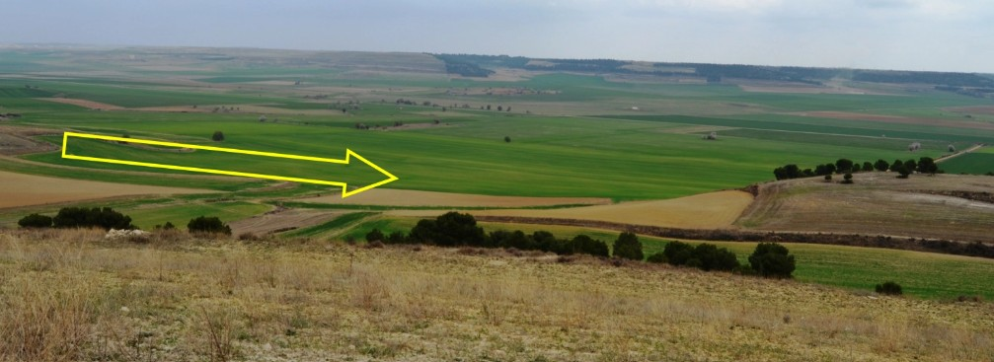
Valle de la Vega del Juncal desde el borde sur de Valdecuevas.
La flecha amarilla indica la dirección de avance de la división Merle (fotografía del autor).

Fue un momento apropiado para que los dos escuadrones de reserva situados a la entrada de la Vega del Juncal hubieran cargado contra el flanco de la división; la situación de la gran unidad francesa se hubiera vuelto insostenible y Blake perdería una buena ocasión de hacer retroceder a los franceses.

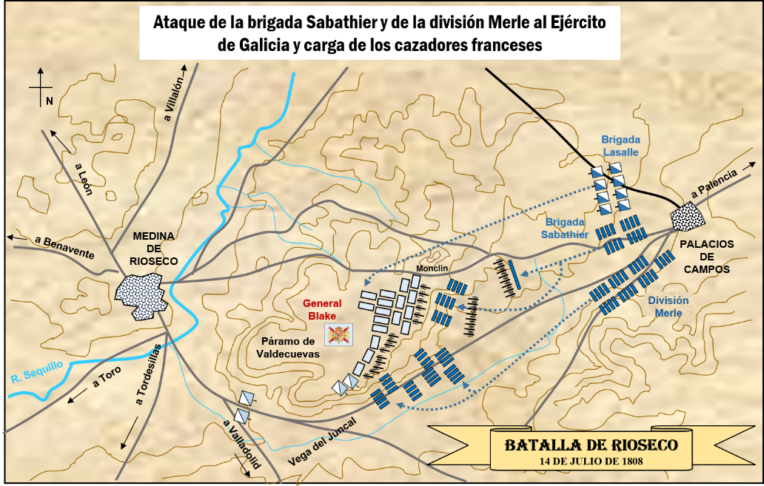

Bessiéres empezaba a impacientarse. Acababan de despejar el Moclín para instalar allí sus cañones, pero las piezas españolas seguían efectuando fuego muy efectivo. Media hora más tarde, el general Lasalle, disgustado por la detención, pues ya tenían que haber estado frente a Rioseco, según lo planeado por Bessières, se decidiría a resolver la situación. Experto y experimentado general de Caballería, pronto se apercibió de la vulnerabilidad del flanco izquierdo de la segunda y tercera líneas del Ejército de Galicia y ordenaría a la brigada de Caballería del general Colbert, rodear por el norte el Moclín y, al galope por una suave pendiente, subir al páramo. Una vez arriba, el propio Lasalle y los cuatro escuadrones del regimiento 22.º de cazadores, apoyados por los otros cuatro escuadrones del 10.º, lanzaría la carga contra el flanco izquierdo de la segunda y tercera líneas de Blake. La embestida sorprendería a los blandengues; estaban formados en columna e, incapaces de detener con sus fuegos a los jinetes franceses, serían acuchillados y puestos en fuga. Además, en su desbandada, contagiarían a los batallones próximos a ellos y a la reserva.

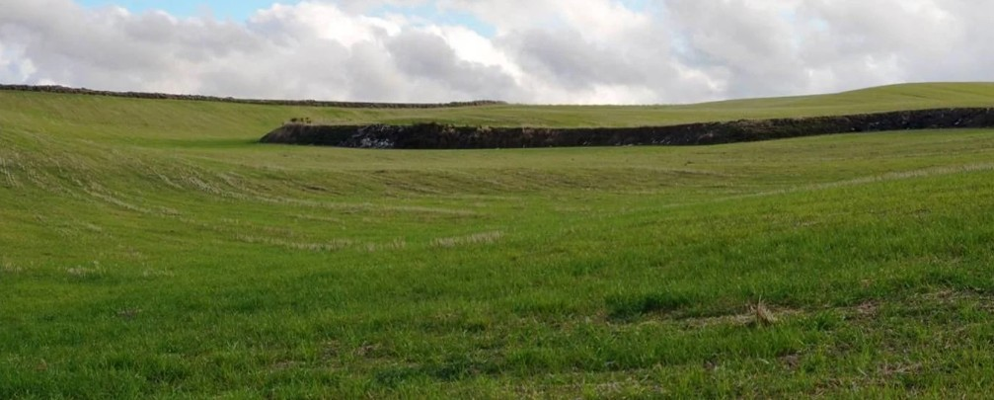
Suave rampa de subida a Valdecuevas, vista desde el norte. Fue la que utilizó Lassalle
para cargar contra el batallón de los Blandengues de Buenos Aires (fotografía del autor).

Al comprobar el desorden producido en el Ejército de Galicia, tanto Sabathier como Merle, reanudaron su ataque; esta vez sí conseguirían subir al páramo. En vano, fue el tímido intento de Blake de mantener el orden de los batallones. Más firme y decidido fue el contraataque efectuado por el conde de Maceda con el batallón de Zaragoza, los dos de granaderos y los batallones provinciales gallegos y el de Salamanca; pero, detenidos por los imperiales, serían derrotados finalmente con muerte del propio conde.

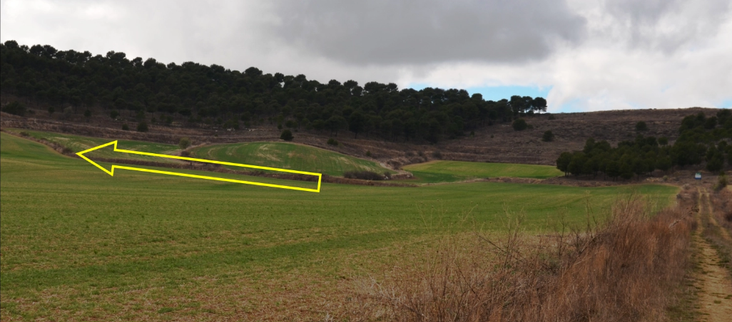
Ladera de Valdecuevas por donde atacó la división Merle a Blake (fotografía del autor).

Merle y Sabathier siguieron progresando, mientras la mayoría de los batallones del Ejército de Blake se retiraban ante la prolongación de la carga de los cuatro escuadrones del 22.º de Cazadores. En retaguardia, los dos escuadrones de Caballería de Línea del Regimiento Reina, siguieron a los batallones, mientras el escaso número de jinetes del escuadrón del Regimiento Montesa y la compañía de Dragones de la Reina, no pudieron mantener la defensa de la batería de la 2.ª línea. Al fin, se perderían las piezas y sus sirvientes.

Al amparo del batallón de Infantería Ligera Voluntarios de Navarra, que, formado en cuadro, mantuvo a raya a la Caballería francesa, retirándose en perfecto orden con su jefe el brigadier Gabriel Mendizábal, una gran parte del Ejército de Galicia pudo librarse del exterminio al abandonar el campo de batalla. Al fin y al cabo, cumplieron lo ordenado por la Junta de Galicia a Blake, que no dudara en replegarse hacia Galicia en caso de desgracia.

Desplegado en el llano, aproximadamente a 1 kilómetro de la puerta de Ajujar de Rioseco, estaba el general Cuesta con su Ejército de Castilla la Vieja, reforzado con la 4.ª división del Ejército de Galicia, sin enterarse de lo que estaba ocurriendo sobre el páramo; sólo se oían las descargas de fusilería y los cañonazos. Pretendía defender la ciudad de los almirantes, aunque dispuesto a atacar a los franceses a la primera oportunidad que tuviera.

6.2.- La actuación del Ejército de Castilla la Vieja.

El Capitán General Gregorio García de la Cuesta disponía en su Ejército²¹ de 6.000 infantes y sólo 260 jinetes, pues había enviado los dos escuadrones (300 jinetes) del Regimiento de Caballería de Línea de la Reina como refuerzo al general Joaquín Blake y Joyes. A estas cifras hay que añadir los 5.818 soldados y los 5 cañones orgánicos de la 4.ª División del Ejército de Galicia, más otros cuatro de Artillería montada agregados del cuartel General de Blake.

En total 12.278 combatientes, entre los que había 260 jinetes, y 12 cañones que se iban a enfrentar, en principio, con los 2.644 infantes, 140 jinetes y 6 cañones de la brigada de Infantería del general Reynaud, perteneciente a la división del general Mouton. Posteriormente, se sumarían a esta unidad los 2.700 combatientes de Infantería y 600 de Caballería de la reserva, con otros 8 cañones y 2 obuses, que se mantenían a disposición del mariscal Bessières. Y, finalmente, sufriría el ataque de la mayor parte de las divisiones de los generales Lassalle y Merle, una vez derrotado el Ejército de Blake.

Cuesta, como se expuso anteriormente, esperó hasta el último momento para desplegar, en espera del general Blake. Éste no se presentaría, pues se había situado en lo alto de la montaña sin tener en cuenta su criterio de defender Rioseco. En principio, adoptó un despliegue defensivo, pero siempre dispuesto, por su especial carácter, a tomar la ofensiva a la primera oportunidad. Situaría a la 4.ª división gallega en primera línea, cerca del arroyo de las Mansillas, con los batallones colocados en el siguiente orden: en el flanco izquierdo, el batallón del Regimiento de Infantería de Línea Aragón, seguido de una batería de cuatro piezas; a continuación, de norte a sur, otros dos del Regimiento de Infantería de Línea Príncipe, los dos de Granaderos del Ejército, más dos del Regimiento de Infantería de Línea Toledo y el batallón provincial de Santiago; en el flanco derecho, entró en posición otra batería de cuatro piezas, protegida por el batallón provincial de Lugo y la compañía de Ingenieros. Todos los batallones dispuestos en columna para el ataque.

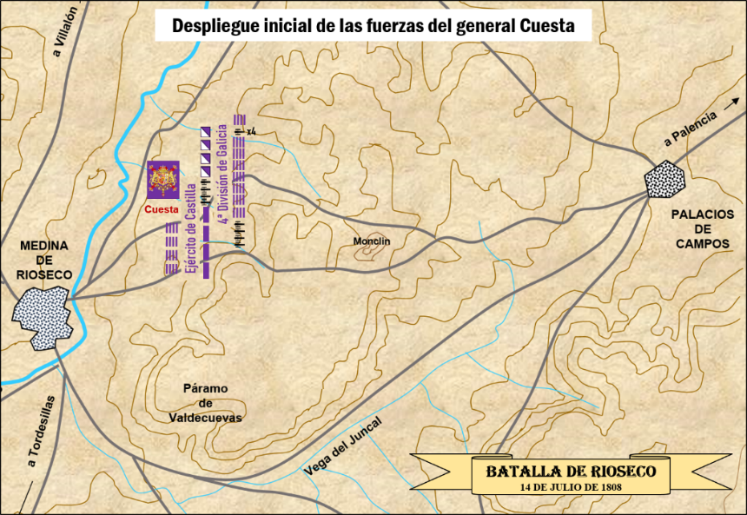

En segunda línea y a 400 metros de la primera (aproximadamente delante de la actual línea de alta tensión), entrarían en posición los batallones del Ejército de Castilla y los refuerzos enviados por Asturias. En el flanco izquierdo, los Guardias de Corps y Carabineros Reales, amparando a la batería de cuatro piezas posicionada en ese lado; a continuación, formados en línea y de norte a sur, el 2.º y 1.º batallones del regimiento Voluntarios de León (tercios); finalmente, en el flanco derecho, los dos del Regimiento Covadonga. Como reserva, se situaron el tercer batallón de Voluntarios de León y los tercios de Alba, Benavente y Valladolid. Si Cuesta hubiera adelantado su despliegue hasta las alturas que prolongan hacia el norte el páramo de Valdecuevas, incluyendo al Moclín, es posible que hubiera podido ofrecer mayor resistencia y quizás cambiar el resultado de la batalla.

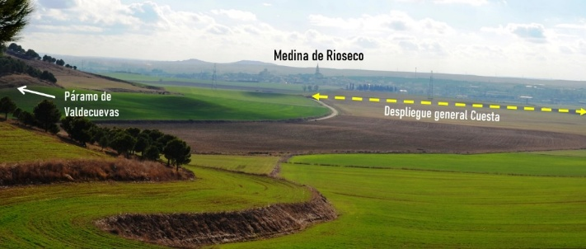
Desde un saliente de Valdecuevas, vista de Rioseco. Aproximadamente,
sobre la línea marcada en color amarillo, Cuesta desplegaría a su Ejército (fotografía del autor).

Hacia las 11,00 horas, Cuesta observó cómo se aproximaba, desde el este, una cobertura de infantería protegida por patrullas de Caballería; hasta entonces habían progresado a cubierto, amparados por la prolongación hacia el norte de Valdecuevas. Eran los tiradores que progresaban por delante de las compañías de vanguardia del 4.º Regimiento de Infantería Ligera de la brigada Reynaud. Cuesta, deseoso de entrar en combate, lanzaría inmediatamente a sus carabineros y guardias, que dispersaron a los jinetes que apoyaban a los tiradores; estos fueron, a su vez, arrollados y comenzaron a tener numerosas bajas. Los jinetes españoles no pararon y siguieron cargando a una de las compañías del regimiento francés.

Bessiéres, que presenció la carga y veía a su frente la línea densa de la 4.ª división gallega, ordenó parar la progresión; inmediatamente, adelantó a su artillería, con la finalidad de fijar al Ejército de Castilla, mientras no se resolviera el combate en el páramo de San Buenaventura (Valdecuevas) contra el Ejército de Galicia; además, consiguió que Cuesta no auxiliara a Blake. Pero el fuego de cañones españoles fue más efectivo y los carabineros y guardias reales vieron reforzado su ataque, al ser rápidamente apoyados por los dos batallones de Covadonga, sacados del lado derecho de la segunda línea. El combate comenzó a ser duro y el general Mouton pidió una decisión rápida o tendría que retirarse. Pero Bessières prefirió esperar a que la división Merle y la brigada Sabathier terminaran de derrotar al Ejército de Galicia y mandó a dos escuadrones de la Guardia Imperial a detener a los jinetes españoles; estos, inicialmente pararon a los escuadrones enemigos, pero, ante su mayor entidad, no tuvieron más remedio que replegarse al amparo de los dos batallones de Covadonga para reorganizarse.

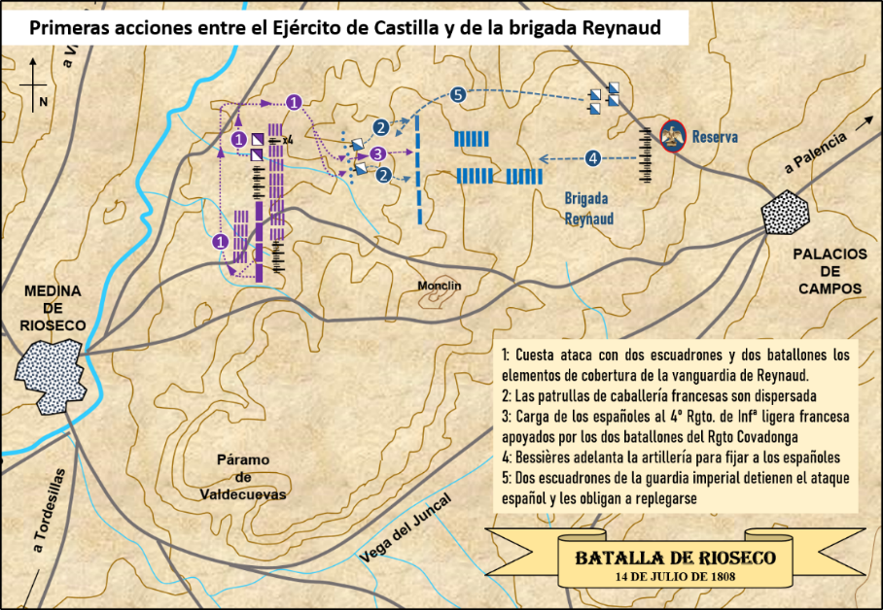

Enterado Bessières de la derrota del Ejército de Galicia, aprovechó esta circunstancia para ordenar entrar en posición a una batería de la reserva (8 piezas) en la cota 786, próxima a la derecha de la línea formada por la 4.ª división gallega; pudo hacerlo, pues ya había quedado asegurado su flanco izquierdo y ninguna amenaza podría venirle de la ladera norte del páramo. Pero el mariscal de campo, marqués de Portago, envió a los dos batallones de Granaderos del Ejército, con el refuerzo del Provincial de Santiago, que les seguía a retaguardia, a eliminar la batería francesa. Conseguirían llegar al asalto de los cañones franceses, apoyados por la batería de la primera línea del flanco derecho, protegida por el Provincial de Lugo; ambas unidades se habían situado previamente sobre una elevación del terreno, próxima a la ladera del páramo. Los granaderos capturaron la batería, a pesar del fuego denso de los fusileros de la Guardia Imperial, a los que lograron poner en fuga, así como a los sirvientes de las piezas. Vista la acción desde Rioseco, las campanas de las iglesias empezaron a sonar, al creer que las tropas españolas empezaban a derrotar a las francesas. Bien lo pagarían después.

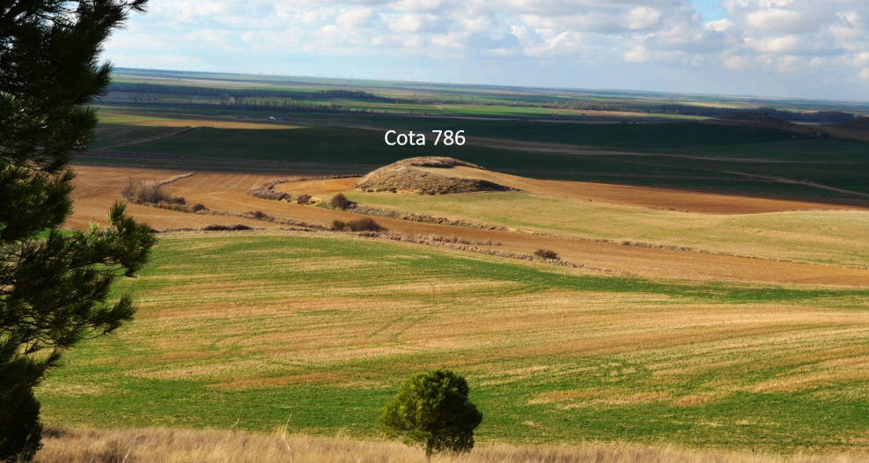
Vista desde Valdecuevas del mogote donde el mariscal Bessières
situó la batería de la Guardia Imperial (fotografía del autor).

Cuesta, creyendo que la situación le era favorable, ordenó al resto de la primera línea, los cinco batallones del centro (Aragón, Príncipe y Toledo) que atacaran a la brigada Reynaud por su izquierda. Mientras, él, con su Estado Mayor y los tercios de Benavente y Valladolid, se disponía a subir al páramo para apoyar a Blake; era una generosidad inútil, pues iba forzosamente a llegar tarde por mucha prisa que se diera. Con estas órdenes, había descompuesto todas las líneas y dejaba a la segunda mucho más débil, desplegada en línea y apoyada en una mínima reserva. Además, su Estado Mayor se alejaba de la acción principal. Con soldados bisoños, sin apenas instrucción, mal vestidos y calzados y peor armados (algunos incluso carecían de bayonetas), no era lo más adecuado lanzarse a una osada maniobra ofensiva, que se convertiría rápidamente en una acción suicida. Sin duda, mejor resultado hubiera obtenido si se hubiera mantenido en una actitud defensiva.

Efectivamente, la situación iba a cambiar muy rápido. Detenidos los Guardias de Corps y Carabineros Reales, que se habían batido con coraje y efectividad, los dos escuadrones de la Guardia Imperial, que se enfrentaron a los jinetes españoles, unidos a otro de la reserva, se lanzaron a la carga para recuperar las piezas capturadas por los granaderos, acción que tuvo éxito, haciendo retroceder a estos batallones. Sin embargo, Mouton seguía sin poder progresar, detenido por los cinco batallones del centro de la primera línea y los dos del Covadonga, protegidos por los jinetes de la Guardia Real española. Entonces dos batallones de la división Merle, apoyados por dos escuadrones de cazadores del Regimiento 22.º, comenzaron a bajar por la ladera noroeste del páramo, con lo que amenazaban el flanco sur del Ejército de Castilla; Cuesta no tendría más remedio que detenerse.

A partir de ese momento, el Ejército de Castilla sería atacado por la izquierda, por el centro y por la derecha. El general Moutón insistía con poco éxito. Pero el general Lassalle, que había reunido a todos sus escuadrones de cazadores y granaderos de la Guardia Imperial, más la Gendarmería de Elite y los caballos ligeros polacos, apoyados por el 1.º Regimiento de Fusileros, arremetió contra los batallones de la división gallega, que comenzaron a ceder. Al ver retroceder a la primera línea, la segunda, muy debilitada, pues estaba formada solamente por el 1.º y 2.º tercio de León, se desmoralizó y huyó, arrastrando a la reserva, que estaba constituida por el tercio castellano de Alba y el 3.º de León. Mientras, Merle seguía progresando por la derecha, amenazando directamente a Cuesta, que podría ver cortada su retirada; al darse cuenta de que la situación se había vuelto imposible, dio por perdida la batalla y se volvió hacia la puerta de Ajujar de Rioseco con los dos tercios castellanos, Benavente y Valladolid; también lo harían los Granaderos del Ejército y el batallón Santiago. Al tiempo ordenó retirarse a los batallones de Covadonga y a los Guardias de Corps y Carabineros Reales, que seguían resistiendo a las veteranas tropas del general Mouton en la izquierda.
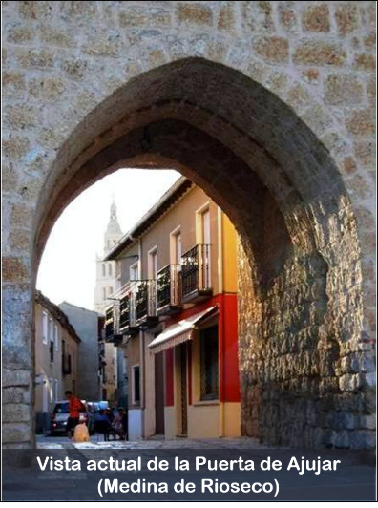

Cuesta y Blake se encontrarían en la puerta de Ajujar. Allí intentaron poner orden y organizar con eficacia la retirada hacia Villalpando, amparados por el batallón de Navarra del Ejército de Galicia, que todavía dificultaba la progresión de las unidades francesas en las cercas y viñedos próximos a Rioseco; finalmente también se retiraría, pero en perfecto orden.

Algunas unidades se empeñaron en resistir en la puerta de Ajújar y en la calle de la Cárcel Vieja. Un grupo de soldados se refugió en el hospital de San Juan de Dios y allí sucumbirían después de haber luchado bravamente. Eran ya las 02,00 horas, cuando la brigada Reynaud penetraría a sangre y fuego en el centro de Rioseco. Habían tenido muchas bajas y no querían dejar pasar la ocasión del saqueo, el asesinato de los hombres y la violación de las mujeres. Lasalle iniciaría la persecución de las tropas españolas, pero, necesitado de agua para los caballos, desistiría enseguida.

Bessières no quiso entrar en Rioseco para no ver los desmanes que iban a cometer sus tropas. Eso sí, prohibiría a los riosecanos que salieran de la ciudad para recoger y enterrar a los cadáveres propios.

7.- LAS BAJAS DE AMBOS EJÉRCITOS

Ante las distintas cifras sobre las bajas de las unidades españolas ofrecidas por los diferentes historiadores que se han ocupado de esta batalla, reproducimos en este artículo las seleccionadas por el coronel Fernández García, autor ya citado. Su trabajo riguroso nos ofrece la confianza de que puedan ser las más aproximadas a la realidad.

Según dicho coronel, las bajas del Ejército de Galicia, incluida la 4.ª división, cedida al general Cuesta, fueron de 3.345 combatientes, distribuidas de la siguiente forma: 363 muertos, 420 heridos, 68 contusos, 158 prisioneros y 2.169 extraviados. Sin poder precisar cuántos de los extraviados serían desertores y cuántos fallecidos, destacan los 72 muertos y 50 heridos de los Voluntarios de Navarra. Habían combatido bien en la cobertura establecida por Blake al este del páramo de Valdecuevas o San Buenaventura; durante la retirada, formados en cuadro, se replegaron en perfecto orden. Así detendrían a la Caballería francesa, que, encelada, intentó destruir su cohesión en sucesivas cargas, lo que facilitó la retirada de los demás batallones del Ejército de Galicia. También son significativos los 42 muertos y 72 heridos de los Granaderos de Galicia, integrados en la vanguardia, que ofrecieron dura resistencia a los imperiales en la segunda línea de Blake; igualmente los Granaderos del Ejército de la 4.ª división, que conquistaron la batería de la reserva francesa y luego recibieron la embestida de la Caballería de la Guardia Imperial; sufrirían 64 muertos y 12 heridos. Tampoco nos podemos olvidar a los 44 muertos y 9 heridos del batallón de Mondoñedo de la 1.ª división, que se defendieron con valor en el lado sur de la tercera línea. En las demás unidades, si no se tiene en cuenta a los extraviados, las bajas no fueron demasiadas, síntoma claro de que combatieron poco y se retiraron demasiado pronto.

Las cifras dadas por los historiadores sobre las bajas del Ejército de Castilla son mucho menos precisas. Destacan los 90 muertos de los dos batallones de Covadonga que se enfrentaron a los soldados veteranos de la brigada Reynaud (División Mouton) y los 40 de los Carabineros Reales, así como los 8 de los Guardias de Corps. De los primeros jinetes citados, murieron los ayudantes mayores Gustavo Escudero y Enrique Chaperas. Según escribe en su parte el general Cuesta los Carabineros hicieron:
un gran destrozo, sufriendo también alguno por el superior número que sobre ellos cargaban.
Y sobre los Guardias de Corps que:
en reunión con ellos (los Carabineros), dividieron la gloria.

En el parte al emperador, Bessières precisa que las pérdidas francesas fueron de 70 muertos y 300 heridos y las españolas de 5.000 muertos y 1.500 heridos; además, capturaron 18 cañones. La exageración de las pérdidas de nuestros compatriotas se haría posteriormente tan desproporcionada por parte de algunos historiadores galos que sus cifras se pueden considerar ridículas, por lo que no merece la pena reflejarlas. De todas formas, tampoco son exactas las del mariscal; están hinchadas las de los españoles y rebajadas las propias. La brigada Mouton y la de Sabathier pudieron tener tantas bajas como refleja Bessières para todo su Ejército de Observación de la Gironda. En las memorias del teniente ayudante del general Mouton, Castellane, se vislumbra que tuvieron muchos más muertos de los que reconocen.

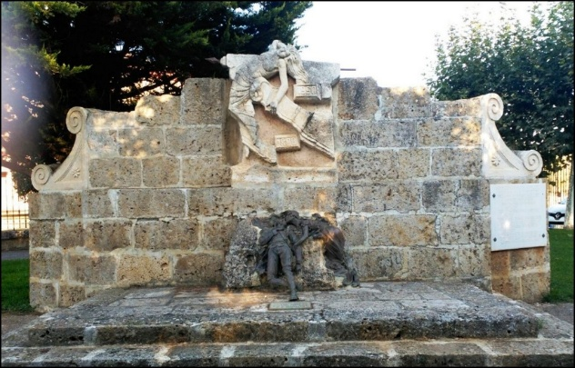
Monumento a los héroes del Moclín.
Aurelio Rodríguez Vicente Carretero fue el autor de las dos figuras de bronce;
se fundieron para el primer centenario de la batalla (fotografía del autor).

8.- EL SAQUEO, LA DESTRUCCIÓN Y LA VIOLACIÓN DE LOS DERECHOS HUMANOS.

De la crueldad francesa, el oficial Mendoza del Regimiento de Infantería de Línea del Príncipe dio un testimonio significativo. Herido, fue cogido prisionero por un jinete de Cazadores de la Guardia Imperial y llevado ante el general Lasalle. Éste mandó que se le matara y, de inmediato, uno de los jinetes le dio un sablazo en la cabeza que le hizo caer en tierra desfallecido; después de arrastrarlo junto a otros cadáveres, uno de los edecanes del general le disparó con su pistola, dándole por muerto. A pesar de ello, logró sobrevivir, lo que le permitió contar esta terrible vicisitud, que no deja en buen lugar al famoso general de la Caballería francesa. El citado teniente Castellane ratificó también esta crueldad de sus compatriotas en sus memorias; incluso llegó a calificar las escenas que tuvo que contemplar en Rioseco de repugnantes.

Gómez de Arteche²² escribe que:
Nada se perdonó en aquella infortunada ciudad. Las casas, las fábricas, los templos mismos fueron saqueados, destruidos o profanados; todo varón niño, mozo o anciano, seglar o religioso que se ofreció a la vista de los invasores, fue muerto a tiros o a bayonetazos; las mujeres, nobles o plebeyas, hasta las monjas, tuvieron que sufrir los ultrajes más groseros...

Algunas mujeres fueron llevadas a los campamentos franceses y allí violadas reiteradamente hasta morir.

El conde de Toreno, en su libro sobre la Guerra de la Independencia²³, denunció este terrible trato dado por los imperiales a la Ciudad de los Almirantes con el acertado argumento de que:
Nunca pudo autorizar el derecho de la guerra el saqueo y destrucción de un pueblo que por sí no había opuesto resistencia.

Fueron destruidos el palacio de los Almirantes de Castilla y los conventos de San Francisco, Santo Domingo y Santa Clara; incendiadas las casas de las calles de Los Cueros, Doctrina y Palmero. En la iglesia de la Santa Cruz abrevaron los caballos con el agua de la pila bautismal y en la capilla de los Benavente de la Iglesia de Santa María, conocida por la capilla Sixtina de Castilla, instalaron la cocina; el deterioro fue enorme, pues la decoración de estilo manierista realizada por los hermanos del Corral en yeso policromado sufrió gravísimo daño a causa del humo²⁴.

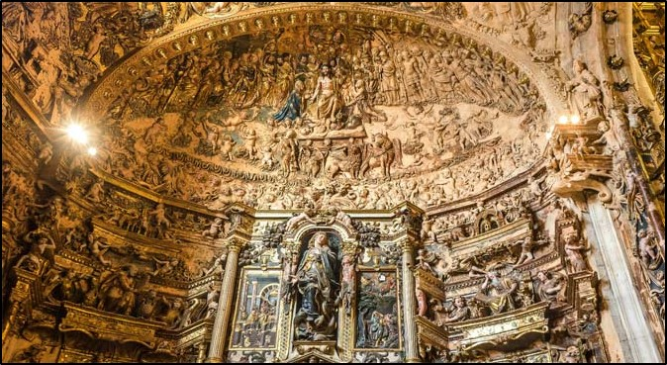
Capilla de los Benavente en la Iglesia de Santa María de Mediavilla,
lugar donde los franceses instalaron las cocinas de campaña.

Estos y otros atropellos están especificados en el relato que realizó Juan Álvarez Guerra, dos días después de la entrada de los franceses en el pueblo. También lo atestigua el escritor riosecano García de Fonseca, que denunció la profanación de las iglesias, el robo de obras de arte y objetos del culto; no tuvieron ningún miramiento incluso hacia las hostias consagradas que encontraron en los cálices (fueron tiradas al suelo), ni con las imágenes, pues llegaron incluso a mutilarlas.

Parece ser que a Napoleón no le gustó el saqueo ni la salvaje represión que sufrió Rioseco, pero este sentimiento fue rápidamente olvidado por las posibilidades que le brindaba la victoria. Pensó que ya estaba decidido el destino de España, pues dominaba la meseta septentrional y estaban aseguradas las comunicaciones entre los Pirineos y Madrid; además, sendos cuerpos de ejército marchaban a ocupar Andalucía y el reino de Valencia. Esto le permitiría instalar a su hermano José en la capital de España como rey. Eufórico, llegó a comparar la batalla de Medina de Rioseco con la de Felipe V en Villaviciosa. Esta última se había librado el 10 de diciembre de 1710 y su resultado fue decisivo para el desenlace a favor de la dinastía Borbón de la Guerra de Sucesión Española (1702/14). Por ello, el emperador no dudó en felicitar al general Bessières por carta en términos muy elogiosos.

Pero no tuvo en cuenta dos problemas que se le presentarían posteriormente. El primero fue inmediato: la derrota del general Dupont ante el general Castaños en Bailén el 19 de julio, que obligaría al rey José, recién instalado en Madrid, a abandonar la capital y dirigirse a Vitoria. El segundo tampoco tardó mucho tiempo en manifestarse; fue la aparición de los guerrilleros: Mina, Porlier, Merino, el Charro, Miláns del Bosch, el Empecinado... Este último había participado en la batalla de Rioseco y no cabe duda que el fracaso del Ejército regular español y la crueldad francesa le hizo tomar la decisión de formar su propia partida y combatir al gabacho, cómo seguramente también les pasaría a los demás. Se desarrolló entonces una fenomenal y terrible hidra que se manifestaba siempre por sorpresa y en cualquier lugar. A partir de su aparición, nunca estuvieron asegurados los abastecimientos ni las comunicaciones del Ejército francés. Para resolver el problema se vieron obligados a intentar la ocupación de toda España, pero nunca llegarían a dominarla por completo, aunque se establecieron en todas las grandes ciudades; sólo se libraron de la conquista francesa: Cádiz, Tarifa, Cartagena y Alicante. Con todo, extensas zonas rurales quedarían fuera de su control. Como consecuencia, las unidades francesas tuvieron que dispersase de tal manera que las haría tremendamente vulnerables.

Si a estas dos circunstancias adversas añadimos que el 14 de agosto se tuvo que levantar el primer sitio de Zaragoza; que el Cuerpo de Ejército del general Moncey se retiró sin cumplir la misión de dominar el Reino de Valencia y conquistar su capital; y que el 30 de agosto el Duque de Wellington hizo firmar al general Junot la capitulación de Cintra, por la que los franceses se vieron obligados a salir de Portugal, no puede extrañar que las fuerzas de ocupación francesas tuvieran que retirarse al norte del rio Ebro. Por este motivo, Napoleón se decidió a entrar en España con nuevas tropas y restablecer personalmente la situación.

Una vez forzado el puerto de Somosierra y entrado en Madrid, el emperador salió de la capital para perseguir al Ejército inglés. El 26 de diciembre llegaría a Tordesillas, de la que salió en la madrugada del día siguiente, para entrar en Medina de Rioseco hacia las 9 de la mañana con una comitiva de generales. Bessières, que le acompañaba, le pudo explicar los detalles de su vitoria. Allí pudo comprobar el saqueo y la destrucción que sufrió la ciudad. Napoleón pensaba dar alcance al general Moore y sus tropas en esa jornada, pero el inglés ya se había retirado el día anterior y había cruzado el rio Esla.

Con respecto a la situación española, la derrota hizo que desapareciera casi totalmente al Ejército de Castilla. Cuesta y Blake coincidieron en Benavente el 15 de julio de 1808. El Capitán General de Castilla no consiguió convencer al jefe del Ejército de Galicia para que se quedara en la zona. Como le había ordenado la Junta de Galicia, se retiró al Bierzo, protegido por la 3.ª división que había dejado en Benavente. Cuesta, después de escribir una dura carta a Blake, se retiraría a León con los restos de su ejército. Perseguido por Bessières, que había llegado a Benavente el día 19, devolvería las unidades asturianas cedidas y, en arriesgada marcha, se trasladaría por Toro y Zamora a Salamanca. Inasequible al desaliento, se puso a reclutar nuevos soldados en la zona para reorganizar otra vez su ejército y volver a combatir contra los franceses.

Medina de Rioseco o Moclín fue una batalla que, de ser ganada por los españoles, podría haber puesto al Ejército Francés de Ocupación en un gravísimo aprieto, pero como bien dice el coronel Fernández García:
El entusiasmo y fervor colectivo, acaban cediendo siempre que no vayan acompañados de una mínima organización.

También debe añadirse de otros mínimos de instrucción individual y adiestramiento colectivo. Una descripción de la época sobre la pésima situación del Ejército Español se la debemos al marqués de las Amarillas:
Descuidada, si no vilipendiada la carrera militar, olvidado el Ejército, sin instrucción su oficialidad, falto de Estado Mayor activo e inteligente, incapaces los Generales, sin escuela ni medios de estudiar su profesión sin entusiasmo ni amor a su oficio el soldado: ¿qué podían dar de sí sino desgracias y derrotas, lo que por mucho tiempo dieron? Todos sabíamos esto, pero era preciso pelear para aprender a vencer, y empezar a ser vencidos para salvar a nuestro país²⁵.

NOTAS
14.- Según el general Blake de sólo 6.000.
15.- El teniente general Gregorio García de la Cuesta había nacido en Tudanca (Cantabria) y tenía entonces 67 años. Acababa de ser nombrado Capitán General de Castilla la Vieja, pues, durante el segundo gobierno de Godoy, había estado sin destino.
16.- El teniente general Joaquín Blake y Joyes había nacido en Málaga y tenía entonces 49 años. Su familia era de origen irlandés y noble, del condado de Galway. Blake era un buen organizador, pero carecía de experiencia en el mando de grandes unidades y cuando fue a tomar decisiones importantes se mostró demasiado dubitativo.
17.- Al mando del mariscal de campo Rafael Martinegro
18.- Relación de fuerzas del Ejército francés:
- División del general Lasalle:
- Brigada de Cazadores a Caballo del general Colbert:
  - 10.º Regimiento de cazadores (4 escuadrones) ............504 jinetes y 504 caballos
  - 22.º Regimiento de cazadores (4 escuadrones) ............450 jinetes y 450 caballos
- Brigada de Infantería del general Sabathier:
  - 120.º Regimiento de Infantería de Línea (4 batallones) .2.800 hombres
- Artillería y zapadores: .......................................................................100 hombres y 8 piezas
- División del general Merle:
- Brigada de Infantería del general D' Armagnac:
  - 1.º Batallón del 47.º Regimiento de Infantería de Línea ….1.000 hombres
  - 2 compañías del 86.º Regimiento de Infantería de Línea …170 hombres
  - 2.º Batallón del 119.º Regimiento de Infantería de Línea …500 hombres
  - 2.º Batallón del 3.º Regimiento de Infantería suizo .............600 hombres
- Brigada de Infantería del general Ducos:
  - 129.º Regimiento de Infantería de Línea (3 batallones) ........2.000 hombres
- Artillería y zapadores: ..............................................................................100 h. y 8 piezas
- División del general Mouton:
- Brigada de Infantería del general Reynaud:
  - 15.º Regimiento de Infantería de Línea (2 batallones) ............1.403 h.
  - 1.º y 2.º batallones del 4.º Regimiento de Infantería Ligera ...1.241 h.
- Escuadrón de coraceros y escuadrón de cazadores: ................................140 jinetes y 140 caballos
- Artillería y zapadores: ..................................................................................100 h. y 8 piezas
- División de Reserva
- Infantería:
  - 1.º Regimiento de Fusileros de la Guardia (3 batallones) ...........2.700 hombres
- Caballería:
  - Cazadores de la Guardia......................................................200 jinetes y 200 caballos
  - Granaderos de la Guardia....................................................202 jinetes y 202 caballos
  - Gendarmes de Élite..............................................................107 jinetes y 107 caballos
  - Caballo Ligeros polacos.........................................................91 jinetes y 91 caballos
- Artillería y zapadores: ...........................................................................120 h. y 10 piezas
TOTAL: 14.528
Infantería: 12.414; Caballería: 1.694; Artillería y de Zapadores: 420 Cañones: 34
No hay seguridad de que estas cifras sean exactas.
19.- En esta cifra no se contabiliza la 4.ª división que había sido cedida por el teniente general Blake al Capitán General de Castilla la Vieja, García de la Cuesta.
Relación de las fuerzas bajo el mando directo del general Blake
- Cuartel General:
- Mando y Plana Mayor ....................................................................................5 oficiales
- Un batallón del Regimiento de Infantería Ligera Voluntarios de Navarra ...754 hombres
- Compañía de Guías...........................................................................................40 hombres
- Batería de Artillería............................................................................................50 artilleros y 4 piezas
Total del Cuartel General: ..............................................849 combatientes y 4 piezas de Artillería
- Vanguardia (mandada por el brigadier conde de Maceda):
- Infantería:
- 2 compañías de Granaderos del Ejército .....................................................300 h.
- 1 batallón del Regimiento de Infantería de Línea Zaragoza ........................700 h.
- 1/2 batallón del Regimiento de Infantería Ligera Gerona ............................400 h.
- 1/2 batallón del 2.º Regimiento de Infantería Ligera Cataluña.....................400 h.
- Caballería:
- 1 escuadrón del Regimiento de Caballería de Línea Montesa.......................80 jinetes
- 1 escuadrón del Regimiento de Dragones de la Reina....................................70 jinetes
- Artillería:
- Batería del 4.º Regimiento de Artillería..........................................96 artilleros y 4 piezas
- Artillería de Marina..........................................................................50 artilleros y 2 piezas
- Ingenieros:
- Destacamento de Zapadores.............................................................................25 hombres
- Oficiales: 75.
Total de la Vanguardia:2.046 combatientes, 150 jinetes y 6 piezas de Artillería
- 1.ª División (mandada por el mariscal de campo Jado-Cajigal -marino-):
- Infantería:
- 2 batallones de la 4.ª División de Granaderos Provinciales Galicia....................900 hombres
- 1 batallón del Regimiento de Infantería de Línea Rey ........................................700 hombres
- 1 batallón del Regimiento de Infantería de Línea Mallorca ................................1.000 hombres
- 2 batallones del Regimiento de Infantería Hibernia (de Irlanda) ........................2.000 hombres
- Batallón de Blandengues (Regimiento Buenos Aires) ..........................................500 hombres
- 1/2 batallón del Regimiento de Infantería Ligera Barbastro (vanguardia)...........550 hombres
- Milicias provinciales:
- 1/2 batallón del Regimiento Salamanca (reserva) ..............................................266 hombres
- 1 batallón del Regimiento Mondoñedo (reserva) ...............................................624 hombres
- 1 batallón del Regimiento Tuy (reserva) ...............................................................580 hombres
- Artillería:
- Batería del 4.º Regimiento.......................................................................50 artilleros y 3 piezas
- Artillería de Marina...................................................................................50 artilleros y 2 piezas
- Ingenieros:
- Compañía de Zapadores..............................................................................................50 hombres
- Oficiales: 186
Total de la 1.ª División: 7.456 combatientes y 5 piezas de artillería
Cifra total y aproximada del despliegue de Blake: 10.501 combatientes de los que 150 eran jinetes de Caballería (no se cuenta los jinetes de los dos escuadrones que envió Cuesta, porque no intervinieron). No hay seguridad de que estas cifras sean exactas
20.- Sólo los batallones que actuaran independientemente estaba autorizados a adoptar esta formación.
21.- Relación de las fuerzas del Ejército de Castilla la Vieja
- Mando: teniente general Gregorio García de la Cuesta
- Jefe de Estado Mayor: coronel José Pascual Zayas
- 1.ª División (formada en segunda línea)
- Infantería
- Regimiento de Infantería de Línea Covadonga (traído de Asturias) .....................1500 hombres
- 1 batallón del 1.º Tercio de León .............................................................................800 hombres
- 1 batallón del 2.º Tercio de León...............................................................................800 hombres
- Caballería
- 1/2 escuadrón de Guardias de Corps...........................................................................100 jinetes
- 1 escuadrón de Carabineros Reales ............................................................................160 jinetes
Total 1.ª División: 3.360 combatientes, 260 jinetes
- 2.ª División (constituía la reserva):
- Infantería:
- 1 batallón del 3.º Tercio de León....................................................................................900 h.
- 1 batallón de Alba de Tormes.........................................................................................600 h.
- 1 batallón del Tercio de Benavente...............................................................................800 h.
- 1 batallón del Tercio de Valladolid.................................................................................700 h.
- Caballería (enviada al general Blake):
- 2 escuadrones del Regimiento de Caballería de Línea Reina ................................300 jinetes
- Artillería: ......................................................................................................100 artilleros y 3 piezas
Total 2.ª División: 3.100 combatientes, 300 jinetes y 3 piezas de Artillería
- 4.ª División, cedida por el teniente general Blake:
- Infantería:
- 2 batallones de Granaderos del Ejército
- 2 batallones del Regimiento Príncipe
- 2 batallones del Regimiento Toledo
- 1 batallón de Regimiento Aragón
- 1 batallón de Regimiento Provincial de Santiago
- 1 batallón del Regimiento Provincial de Lugo
- Artillería:
- 3 piezas del 4.º Regimiento de Artillería
- 2 piezas de Artillería de la Marina
- 4 piezas de Artillería montada
- Ingenieros: 1 Compañía de zapadores
Total 4.ª División: 5.818 combatientes y 9 piezas de Artillería
22.- Gómez de Arteche Moro, José: Guerra de la Independencia. Madrid, 1875.
23.- Queipo de Llano Rius de Saravia, José María: Historia del levantamiento guerra y revolución de España. T. Jordán. Madrid, 1837.
24.- Esta capilla fue un encargo del caballero don Álvaro Alfonso de Benavente a mediados del siglo XVI. De carácter funerario, se construyó en la sacristía de la iglesia y fue dedicada a la Inmaculada Concepción de la Virgen. Juan de Juni (1506-1577) realizó el retablo de la capilla en 1557. Hoy está restaurada. La iglesia de Santa María de Mediavilla, gótico mudéjar, es de finales del siglo XV, aunque la torre es posterior (XVIII) y de estilo barroco. Su retablo es de Esteban Jordán con la incorporación de figuras destacadas de Juan de Juni.
25.- Quizás exageró demasiado, pero las pocas victorias del Ejército español: Bailén, Alcañiz, Tamames y San Marcial, parecen darle la razón.

